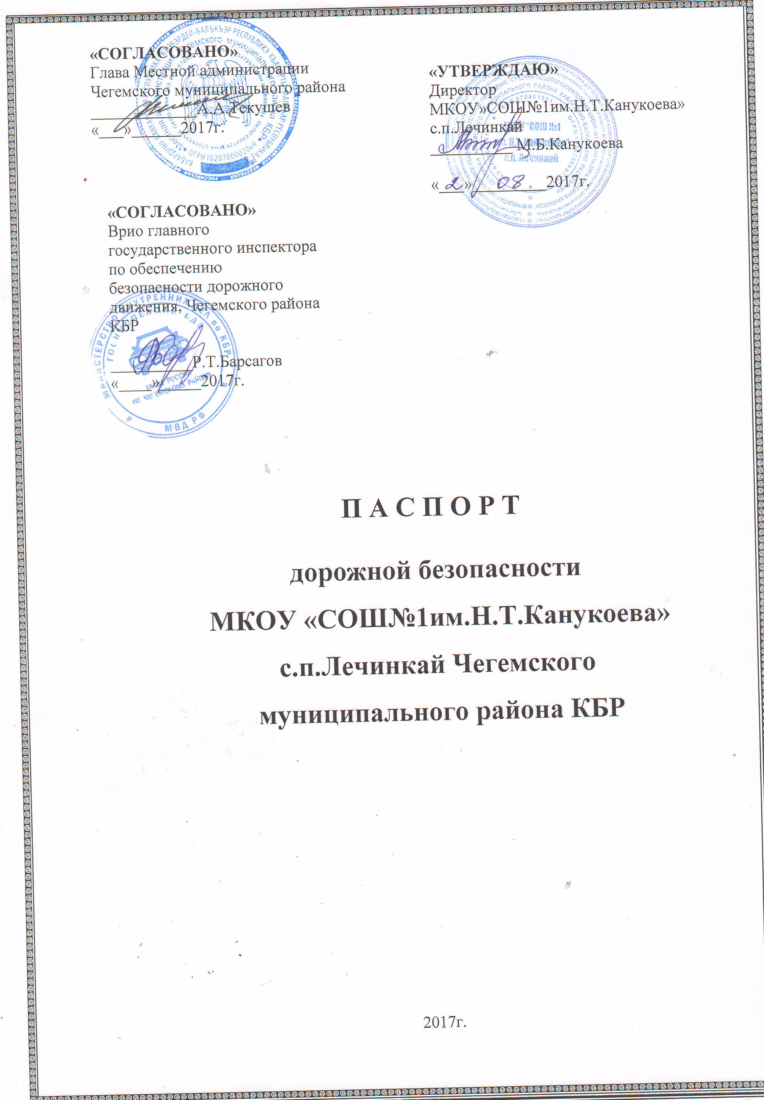

Общие сведения

Муниципальное казенное общеобразовательное учреждение
«Средняя общеобразовательная школа №1имН.Т.Канукоева» с.п. Лечинкай
Чегемского муниципального района Кабардино-Балкарской Республики
Юридический адрес:
КБР, Чегемский район, с.п. Лечинкай, ул. Канукоева,74
Фактический адрес:
КБР, Чегемский район, с.п. Лечинкай, ул. Канукоева,74
Руководители образовательного учреждения:
Директор (руководитель)
Канукоева Мадина Биляловна (86630)75291 89054365551
(фамилия, имя, отчество) (телефон)
Заместитель директора
по учебной работе
Кибишева Асят Муаедовна 89626497180
(фамилия, имя, отчество) (телефон)
Заместитель директора
по воспитательной работе
Канукоева Залина Мишевна 89604312861
(фамилия, имя, отчество) (телефон)
Старший воспитатель
дошкольной группы Хагажеева Асият Султановна 89034255586

Ответственный работник муниципального органа управления образования
Алоева Мая Арсеновна
(86630)4-10-31 89286938054
Ответственные от госавтоинспекции_
Старший гос инспектор ТН ОГИБДД ОМВД России по Чегем.р-ну
Барсагов Рафик Таймуразович 89094878950
Инспектор по пропаганде БДД ОМВД РФ по Чегемскому району,
капитан полиции Карданова Мадина Хасанбиевна; 8-928-717-15-70,

Ответственные работники за мероприятия по профилактике
детского травматизма
зам. директора по ВР_Канукоева Залина Мишевна 89604312861
(должность) (фамилия, имя, отчество) (телефон)

Руководитель или ответственный работник дорожно-эксплуатационной организации, осуществляющей содержание улично-дорожной сети(УДСУ)*
ген.директор ООО «Дискстрой» Молов Азамат Жафарович

Руководитель или ответственный работник дорожно-эксплуатационной организации, осуществляющей содержание технических средств организации дорожного движения (ТСОДД)*
ген.директор ООО «Дискстрой» Молов Азамат Жафарович
г.Нальчик ул.Чернышевского,32
Количество учащихся 188, количество воспитанников дошкольной группы 70
Наличие уголка по БДД ___________имеется, 1 этаж
(если имеется, указать место расположения)
Наличие класса по БДД __________ нет______________________
(если имеется, указать .место расположения)
Наличие автогородка (площадки) по БДД ____ нет_________
Наличие автобуса в образовательном учреждении ___ имеется_______
(при наличии автобуса)
Владелец автобуса МКОУ «СОШ№1им Н.Т. Канукоева»с.п.Лечинкай
{образовательное учреждение, муниципальное образование и др.)
Время занятий в образовательном учреждении:
1-ая смена: 8-30—14-10 (период)
2-ая смена: нет (период)
внеклассные занятия: 14-30—17.00 (период)
Телефоны оперативных служб:
____ пожарная служба 01 __
____ полиция 02__д/ч 4-23-79____
____ скорая помощь 03, 4-12-03____
____МЧС 4-17-30________________
____УДС (96635) 7-10-06________

Содержание

  - План-схемы образовательного учреждения.
    - Район расположения образовательного учреждения, пути движения транспортных средств и детей (обучающихся, воспитанников).
    - Организация дорожного движения в непосредственной близости от образовательного учреждения с размещением соответствующих технических средств организации дорожного движения, маршруты движения детей и расположение парковочных мест.
    - Пути движения транспортных средств к местам разгрузки/погрузки и рекомендуемые безопасные пути передвижения детей по территории образовательного учреждения.
  - Информация об обеспечении безопасности перевозок детей специальным транспортным средством (автобусом).
    - Общие сведения.
    - Маршрут движения автобуса до образовательного учреждения.
    - Безопасное расположение остановки автобуса у образовательного учреждения.
III. Приложения
План-схема пути движения транспортных средств и детей (обучающихся, воспитанников) при проведении дорожных ремонтно- строительных работ вблизи образовательного учреждения

I. План-схемы образовательного учреждения
1. Район расположения образовательного учреждения, пути движения транспортных средств и детей (обучающихся, воспитанников)

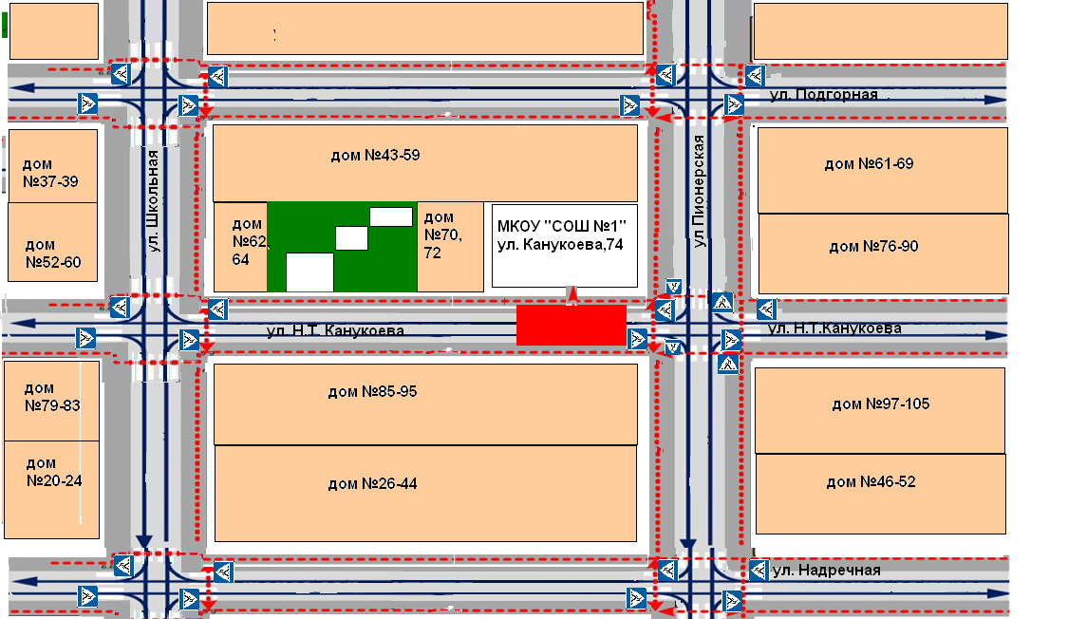

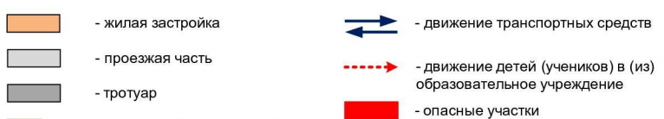

2. Схема организации дорожного движения в непосредственной
близости от образовательного учреждения с размещением соответствующих технических средств организации дорожного движения, маршрутов движения детей и расположения
парковочных мест
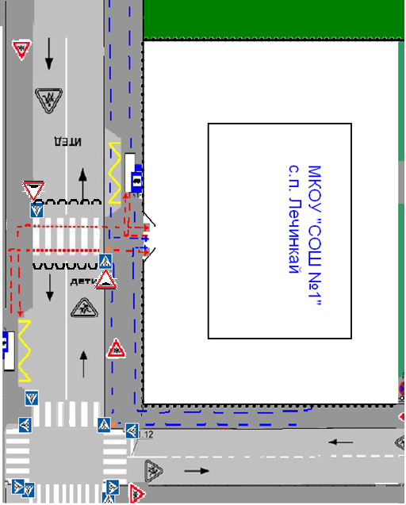

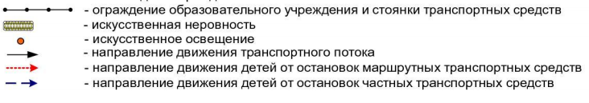

3. Пути движения транспортных средств к местам разгрузки/погрузки и рекомендуемые безопасные пути передвижения детей по территории
образовательного учреждения

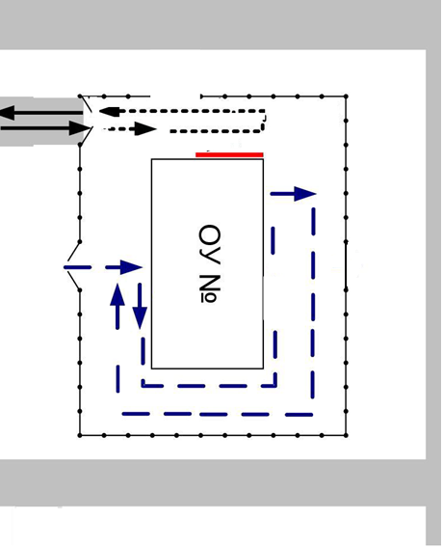

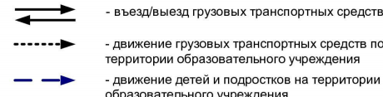

II. Информация об обеспечении безопасности перевозок детей специальным транспортным средством (автобусом).

(при наличии автобуса(ов))

1. Общие сведения

Марка ___ГАЗ____
Модель 322121____
Государственный регистрационный знак К662ЕХ 07
Год выпуска 2012 Количество мест в автобусе 11
Соответствие конструкции требованиям, предъявляемым к школьным автобусам
______соответствует_________________________________________________
1. Сведения о водителе(ях) автобуса(сов)
Фамилия,  имя, отчество, телефон | Дата принятия на  работу | Стаж вождения ТС категории D | Дата предстоящего медицинского осмотра | Период проведения стажировки | Сроки повышение квалификации | Допущенные нарушения ПДД/в том числе  через «Глонас»
Таашев Руслан Лидович | 24.04.2014г | 40лет | 10.05.2018г |  |  | нет

2. Организационно-техническое обеспечение
  - Лицо, ответственное, за обеспечение безопасности дорожного движения
(ФИО): Кибишев Ладин Чамалович назначено ,
прошло аттестацию 24.09.2016 г. .
  - Организация проведения предрейсового медицинского осмотра водителя:
осуществляет Канукоева Роза Даниловна
на основании договора на оказание услуг
действительного до 31.12.2020 г. .
  - Организация проведения предрейсового технического осмотра транспортного средства: осуществляет Кибишев Ладин Чамалович
(Ф.И.О. специалиста)
на основании договора на оказание услуг
действительного до 31.12.2020г .
4) Дата очередного технического осмотра 24.10.2017 г.
5) Место стоянки автобуса в нерабочее время домовладение водителя : КБР Чегемский район с.п.Лечинкай, ул.Надречная 53___
меры, исключающие несанкционированное использование договор на материальную ответственность с водителем
6) Место ремонта и технического обслуживания автобуса
7) Наличие и работоспособность алкозамка. Факты сработки

3. Сведения о владельце автобуса
Юридический адрес владельца: КБР, Чегемский муниципальный район , с. п.Лечинкай, ул. Канукоева , д.74
Фактический адрес владельца: КБР,Чегемский муниципальный район ,с.п. Лечинкай ,ул. Канукоева ,д.74
Телефон ответственного лица (86630) 75291

2. Маршрут движения автобуса до образовательного учреждения

3. Безопасное расположение остановки автобуса у образовательного
учреждения

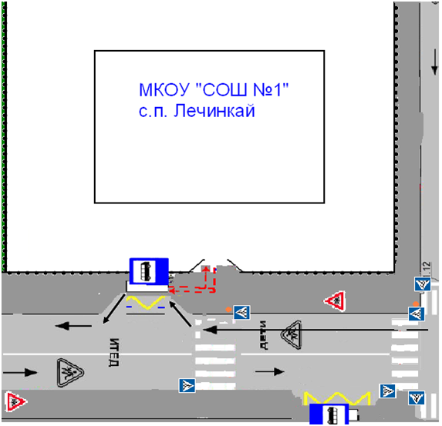

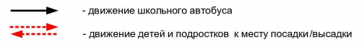

Приложение
План-схема пути движения транспортных средств и детей
(обучающихся, воспитанников) при проведении дорожных ремонтно-строительных работ вблизи образовательного учреждения

